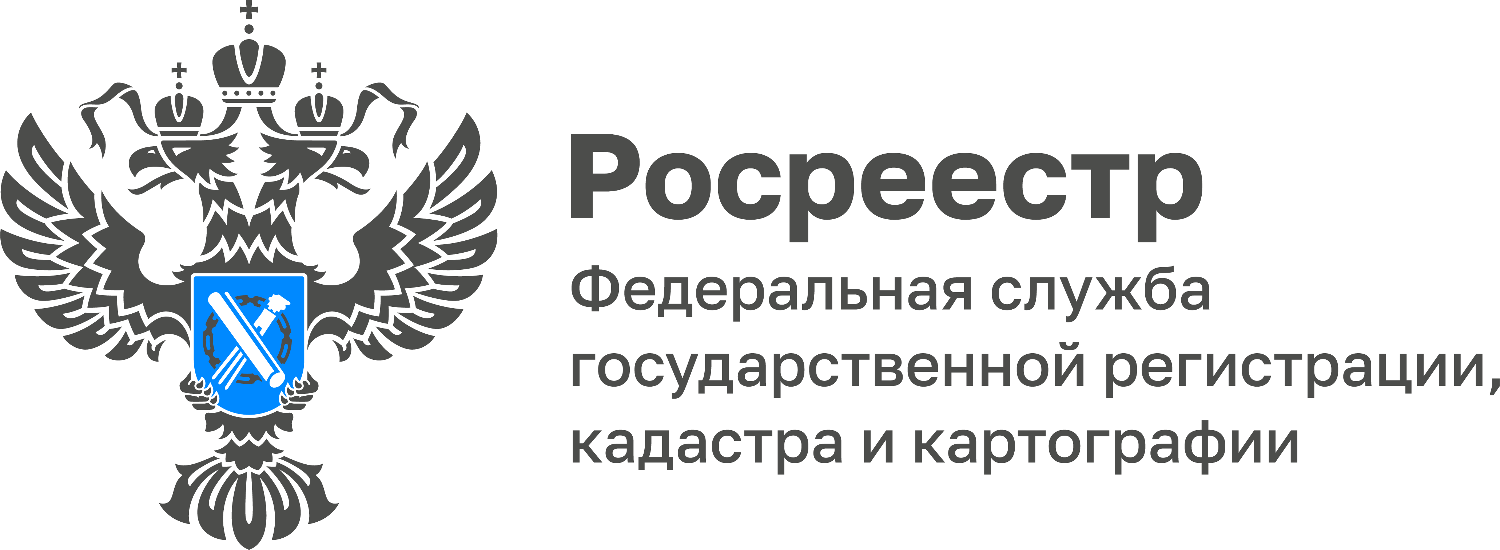

В ЕГРН внесены сведения о 100% границ муниципальных образований и более половины границ населенных пунктов
Тульской области
В ноябре 2022 года доля границ муниципальных образований Тульской области, сведения о которых внесены в Единый государственный реестр недвижимости (ЕГРН), составляет 100%, границ населенных пунктов Тульской области – 64,3%.

В Тульской области работа по внесению в ЕГРН сведений о границах муниципальных образований завершена. С начала 2022 года количество границ населенных пунктов, внесенных в ЕГРН, выросло до 2 238 при общем количестве таких границ 3 478.

Также, по состоянию на ноябрь 2022 года в ЕГРН уже внесены сведения о:
- 473 границах территориальных зон;
- 20 671 границах зон с особыми условиями использования территорий;
- 587 территориях объектов культурного наследия;
- 56 особо охраняемых объектах культурного наследия;
- 301 санитарно-защитной зоне;
- 407 зонах охраны объектов культурного наследия;
- 1 особой экономической зоне;
- 12 лесничествах;
- 66 границах водных объектов (береговых линий);
- 86 водоохранных зонах;
- 83 прибрежных защитных полосах;
- 852 утвержденных проектах межевания территорий.

«В ЕГРН вносятся сведения об указанных выше границах в порядке межведомственного информационного взаимодействия. Это способствует вовлечению в оборот земель и позволяет эффективно управлять территориями и земельными ресурсами региона», - прокомментировала руководитель Управления Росреестра по Тульской области Ольга Морозова.

